连锁超市综合管理系统
概要设计文档

版本 <2.0>
时间 <2006-9-1>

福州软件人才培训基地

修订历史记录
日期 | 版本 | 说明 | 作者
<2006-05-26> | <1.0> | 描述POS 系统功能 | zyn
<2006-09-01> | <2.0> | 修改 | 林俊伟

目录
1. 引言 4
1.1 编写目的 4
1.2 范围 4
1.3 背景说明 4
2. 网络拓扑 5
2.1 网络结构图 5
2.2 网络结构说明 5
3. 系统环境 6
3.1 操作系统 6
3.2 数据库 6
3.3 开发语言 6
3.4 网络及硬件设备 6
4. 总体概述 7
4.1 系统目标 7
4.2 模块结构 7
4.3 系统模块功能说明 9
4.4 总用例图 14
4.5 总流程图 17
4.6 总体规范说明 18
5. 功能分析 19
5.1 收银子系统 19
5.2 店长管理系统 20
5.3 通信客户端DLL 24
5.4 硬件接口DLL 24
5.5 总部管理系统 25
5.6 通信服务器 31
6. 数据库设计 31
6.1 收银子系统和店长子系统数据库设计 31
6.2 总部数据库设计 31

引言

编写目的
编写目的：根据需求分析说明书，对系统建立起总体流程及系统总体编码规范等，为设计人员、编程人员及测试人员工作的基础。
参考资料：
- OS1.0需求分析说明书
- R3 单店培训文档

范围
主要针对XX项目需求分析说明书提出了基本的范围，实施目标和功能等信息，供实施、开发等部门使用。

背景说明
- 项目签订时间，实施地点，完成时间要求。
项目签订时间：XXXX年XX月XX日
实施地点：福州软件人才基地
要求完成时间：XXXX年XX月XX日前
- 项目实施范围，包含模块数，实施地点。
项目实施包含了
- 门店系统
  - 收银模块
  - 店长管理模块
- 总部系统
- 基础资料管理
- 销售管理
- 采购管理
- 财务管理
- 报表
- 系统管理
- 客户公司简单介绍。
益升连锁超市 是 XXX 市 一家连锁超市企业,随着企业的经营模式扩展，在不同的地方和地段设置了很多门店，形成了连锁店。需要统一经营和管理各门店，需要一套管理系统来管理各门店的经营方式。因此计划开发一套连锁超市管理系统。

网络拓扑

网络结构图
其网络结构图如下：
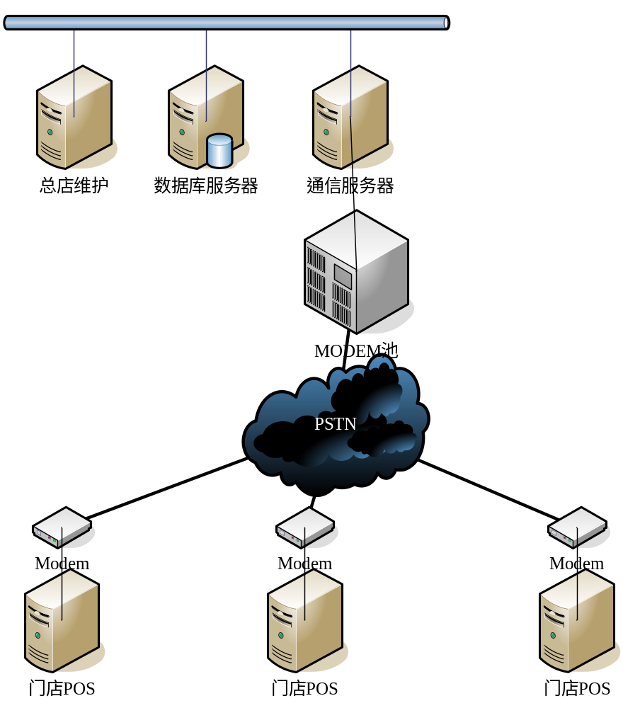

网络结构说明
- 总部
- 数据库服务器：用来保存总部数据，为中心数据库；
- 通信服务器：接受分店POS的请求，根据请求的不同从中心数据库中提取相应的数据下发给POS客户端；或者将POS客户端上传的数据进行分析并将数据导入中心数据库中；
- Modem 池：提供给各分店进行拨号连接，从而建立与通信服务器的联系；
- 总店维护机：提供给总店维护程序，进行对中心数据库的数据维护。

- 门店
- POS 机：采用一般微机，提供给POS收银程序以及店长管理程序使用；
- Modem：提供给POS机通过拨号与总部的Modem池建立连接，从而实现POS机与总部的通信服务器进行数据交换。

系统环境

操作系统
Server： Windows 2000 Server 或者Windows 2000 Advance Server

数据库
- 总部
- SQL SERVER 2000 考虑要可以移植到ORACLE 9i
- 门店
  - ACCESS2000

开发语言
Dephi7.0

网络及硬件设备
- 总部
- 数据中心可以放在公司机房
- 放置一个 model 池
- D_LINK 交换机器 若干
- 网络中心数据服务器：PIII800、256M内存以上，配SQL SERVER 2000
- 网络中心应用服务器: PIII800、256M内存以上
- 工作站 要求内存 64M C500 以上
- 网管工作站 要求 内存 128M C700 以上
- 电信宽带

- 门店
- POS 机
- 店长管理机
- 电信宽带

总体概述

系统目标
使用本系统后将起到以下主要效果：
- 门店收银系统
- 收银
- 统计分析销售情况
- 进货登记
- 上传下载数据 实现总部能够对门店经营情况进行分析统计
- 总部后台管理系统
- 了解各个门店的经营情况
- 管理好进销存
- 生成财务报表

模块结构
【模块清单】

总部管理系统
一级模块 | 二级模块 | 功能简述 | 优先级
系统管理 | 系统参数设置 |  | 低
系统管理 | 数据字典 |  | 高
系统管理 | 角色管理 |  | 高
系统管理 | 用户管理 |  | 高
基础数据管理 | 商品信息 |  | 高
基础数据管理 | 商品类别信息 |  | 高
基础数据管理 | 供应商信息 |  | 高
基础数据管理 | 门店信息 |  | 高
基础数据管理 | 库存初始化 |  | 低
基础数据管理 | 设置库存警戒 | 设置商品的库存警戒线。 | 高
每日数据处理 | 每日数据处理 |  | 高
采 购 管 理 | 要货单管理 | 对门店的要货单进行增加、删除、修改、查询。 | 高
采 购 管 理 | 采购订单管理 | 生成采购订单，采购详情单。  录入商品编码、状态、供应商（模糊查询）、商品名称（模糊查询）或收货日期等条件来查询订单，可导出表格，打印。 | 高
采 购 管 理 | 采购汇总表 | 提供一段时间内商品的订货单汇总报表,报表中提醒订货的商品名称数量,总金额,订货的供应商名称，按照供应商进行分组。 | 中
销售报表 | 单品销售汇总 | 商品编码，商品名称，商品销售数量，商品单位，销售价格，销售额 | 高
销售报表 | 分类商品销售汇总 | 分类编码，分类名，销售额 | 高
销售报表 | 每日门店销售额统计 | 门店编码，门店名称，店长名称，销售额 | 高
销售报表 | 商品销售趋势图 | 某种商品月度销售趋势图：以门店为条件，需给出折线图； | 低
销售报表 | 商品门店销售情况 | 某种商品在各个门店销售额的统计：需给出饼图； | 低
财务报表 | 应付款查询统计 | 按结账周期提供供应商应付账款统计以及收货明细报表。 | 高
财务报表 | 库存分析报表 | 商品信息..,期初库存，期初库存金额，期末库存，期末库存金额，期间进货 | 高
财务报表 | 期间进销存汇总报表 | 商品信息..,进货数量，进货金额，销售数量，销售金额 | 低
商品价格管理 | 商品售价调价 | 调整商品的销售价格 | 高
商品价格管理 | 价格变动查询 | 依据提供的商品价格来查询关于该商品得任何商品信息.提供批量模糊查询商品价格功能； | 中
商品价格管理 | 商品价格价变动趋势图 | 某商品一段时间内的销售、进货价格变动情况，并生成趋势图。 | 低
商品库存管理 | 总部库存查询 | 对超市内所有的商品库存进行统计和分析,能够以多种灵活方式查询某商品库存,比如根据供应商来查询商品信息或者能根据商品库存数量范围进行筛选和统计；同时能给出库存告警信息。 | 高
商品库存管理 | 库存盘点 | 总部根据最新的盘点数量来更新数据库中的库存数量； | 高
商品库存管理 | 盘点情况查询 | 查询盘点信息； | 中
商品库存管理 | 盘赢盘亏报表 | 统计某一段时间公司的盘盈盘亏统计表 | 低
员工考勤管理 | 考勤参数设置 | 设置考勤相关的参数，比如迟到时间、旷工时间等。 | 高
员工考勤管理 | 考勤情况查询 | 可以查询某月某人情况，可以导入EXCEL | 高
员工考勤管理 | 考勤统计 | 对总部和门店的工作人员的考勤信息进行统计，统计员工考勤信息，给出考勤报表，包括迟到、早退、矿工次数等； | 中
员工考勤管理 | 工资管理 | 工资的项目设置、录入、查询，工资条打印、工资表打印。 | 低

通讯服务器
一级模块 | 二级模块 | 功能简述 | 优先级
通信服务 | Socket通信 | 监听门店客户端的连接请求，接收客户端的数据，并向客户端发送数据 | 高
通信服务 | 协议解析和封装 | 对客户端发来的数据包根据协议进行解析，将数据按照协议封装发送给客户端 | 高
后台服务程序 |  | 形成后台服务程序，可以在系统服务中启动该模块； | 低
托盘 |  | 通过应用程序后台的通讯服务。 | 中

店长管理系统
一级模块 | 二级模块 | 功能简述 | 优先级
要货与收货 | 商品要货 | 根据门店库存以及实际需求对商品进行要货，向总部申请商品订购 | 高
要货与收货 | 商品收货 | 总部向供应商订购后，供应商送货到门店，门店进行收货处理，确认收到货物 | 高
销售查询 | 销售查询 |  | 高
销售查询 | 门店销售趋势查询 | 根据时间段分别统计出总销售额，单品销售额，分类销售额趋势图 | 中
销售查询 | 客户退货查询 | 对顾客退货信息进行查询 | 高
库存管理 | 库存查询 | 查询当前库存商品信息 | 高
库存管理 | 库存盘点 | 录入盘点信息 | 高
商品信息管理 | 商品信息查询 | 查询商品基本信息 | 高
商品信息管理 | 商品价格打折 | 可对部分商品进行价格打折处理，打折不能低于最低折扣率。 | 高
员工管理 | 员工信息查询 | 列出本门店的员工基本信息 | 低
员工管理 | 排班处理 | 手动和自动排班 | 低
员工管理 | 交接班信息查询 | 管理门店员工的交接班信息，进行考勤 | 高
数据上传与下载 | 数据上传与下载 | 提供数据的上传和下载服务，同时能定时下载和上传数据。与通信服务器建立连接，将门店的数据传到总部；并接收总部下传数据给调用本模块的店长模块和POS模块。 | 高

收银系统
一级模块 | 二级模块 | 功能简述 | 优先级
正常销售 | 商品销售 | 通过扫描商品条码或者输入商品编码以及商品数量，计算应收，实收，找零 | 高
正常销售 | LED显示屏 | 在LED显示屏上显示金额 | 高
正常销售 | 钱箱 | 收银时打开钱箱 | 高
正常销售 | 打印小票 | 打印销售小票 | 高
挂单\取单 |  | 在销售过程中进行挂单操作，可以暂时将正在进行销售的单挂起，对别的顾客进行销售操作；并可随时对挂起的任意一单进行取单，继续进行销售操作 | 高
一键撤单 |  | 在销售过程中，未打印小票之前，可将已经生成的销售单撤销 | 高
退货 |  | 处理客户的退货请求 | 中
交接班 |  | 记录员工的交接班信息 | 中
LED显示屏 |  | 提供接口，让收银子系统在收银时在LED显示屏上打印已付、应付、余额 | 中
小票打印 |  | 提供接口，在收银子系统完成交易后，为客户打印小票 | 中
钱箱 |  | 提供接口，在收银子系统进行收银时，打开钱箱 | 中
系统注册 |  |  | 低
键盘、鼠标、状态栏处理 |  |  | 低

系统模块功能说明
本系统主要针对会员、店铺及公司业务的管理，包括会员、授权店的资格管理；各环节的物流、资金流、信息流的管理。根据需求，将系统划分为总部管理模块、门店店长管理模块、门店POS收银模块、硬件驱动模块、通信服务模块、通信客户端模块等功能子模块。

系统模块图
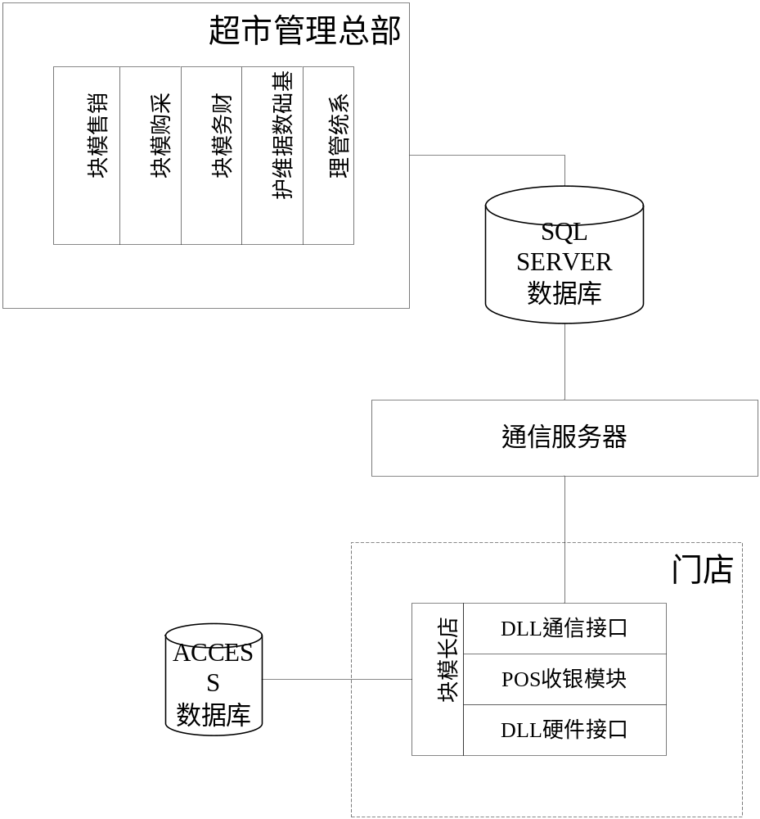

总部管理模块
总部管理模块的主要功能如下：
- 用户信息维护和权限维护
  - 提供使用总店以及分店工作人员和管理人员的增删改查操作等功能；
  - 提供系统操作权限的管理操作，以及系统角色生成，分配等管理操作等功能；
- 供应商信息维护
  - 提供与本店相关的进货渠道，供应商的增删改查操作等功能；
- 商品信息维护
  - 提供对商品具体信息的维护，包括商品编码、名称、供应商、价格、数量等信息的增删改查等操作的功能；
- 商品单位维护
  - 提供对商品计量单位信息的增删改查等操作功能；
- 门店信息维护
  - 提供对连锁超市中所有的门店信息的增删改查等操作的功能；
- 库存初始化
  - 初始库存、库存金额设置：在新增门店时设置该门店初始库存和库存金额；
- 销售报表
  - 单品销售汇总报表：包括商品编码，商品名称，商品销售数量，商品单位，销售价格，销售额等信息，要求按照门店、供应商、销售时间段、销售人员等条件进行组合查询汇总，给出报表；
  - 分类商品汇总报表：包括分类代码，分类名，销售额等信息，要求门店和时间段等条件进行组合查询汇总，给出报表；
  - 每日门店销售额统计报表：包括门店代码，门店名称，店长名称，销售额等信息，要求按照日期给出报表；
  - 某种商品月度销售趋势图：以门店为条件，需给出折线图；
  - 某种商品在各个门店销售额度的统计：需给出饼图；
- 进退货管理
  - 商品采购订单：即进货单，将门店的要货需求转化为商品采购订单，并出商品采购订单表格；
  - 要货信息维护：对门店提交上来的要货信息进行分类统计维护；
  - 根据分店上传的进货信息调整采购订单进货状态的信息；
  - 进退货汇总表：按照总部、门店、供应商、商品分类等进行进退货信息的汇总和查询；
  - 录入商品编码或日期来查询进货单或者退货单的功能，支持模糊查询；
- 财务管理
  - 按结账周期提供供应商应付账款统计以及收货明细报表；
  - 库存分析报表：按照各商品、各门店统计期初库存、期初库存金额、期末库存、期末库存金额、期间进货、期间损耗、损耗率；
  - 期间进销存汇总报表：按照各商品、各门店统计进货数量、进货金额、销售数量、销售金额、损耗数量、损耗金额，并计算理论毛利，实际毛利；
  - 人事考勤统计：对总部和门店的工作人员的考勤信息进行统计，统计员工考勤信息，给出考勤报表，包括迟到、早退、矿工次数等；
  - 考勤设置：设置迟到、早退、矿工的参数
- 商品价格管理
  - 商品调价处理：进价调整，最近一次的进价调整，调整过去或将来的价格；销售价格调整，对将来的价格进行调整；并相应调整相关报表；
  - 依据提供的商品价格来查询关于该商品得任何商品信息.提供批量模糊查询商品价格功能；
  - 提供对某一段时期内所有商品价格有改动的进行汇总和查询功能.并且提供以商品编码、商品名称、商品供应商等为条件的查询方式.
- 商品库存管理
  - 对超市内所有的商品库存进行统计和分析,能够以多种灵活方式查询某商品库存,比如根据供应商来查询商品信息或者能根据商品库存数量范围进行筛选和统计；
  - 提供商品库存上限以及下限的预警功能；
  - 盘点信息查询：分店进行手工盘点，将盘点信息上传到总部，总部根据最新的盘点数量来更新数据库中的库存数量,并且生成盘点和盘赢盘亏报表
- 每日数据处理
  - 系统每日初始化需要进行如下工作：
    - 将门店传入的数据进行处理，包括转入销售流水、形成采购订单、更新收货信息等；
    - 每日价格信息，如有调价，要作相应的调价处理；
    - 计算每日库存数量以及库存成本金额；
    - 生成日汇总报表数据；
    - 更新参数表中“汇总日期”数据；
  - 需要支持对一个时期内的数据进行汇总，如汇总信息有无，需要支持重新汇总；

门店店长管理模块
- 查询本门店销售趋势图，根据时间段分别统计出总销售额，单品销售额，分类销售额趋势图；
- 商品要货：根据门店库存以及实际需求对商品进行要货，向总部申请商品订购；
- 商品收货：总部向供应商订购后，供应商送货到门店，门店进行收货处理，确认收到货物；
- 门店退货处理：进行登记门店退货处理，生成退货信息；
- 顾客退货查询：对顾客退货信息进行查询；
- 商品价格打折：可对部分商品进行价格打折处理；
- 盘点处理：门店进行盘点处理，登记盘点信息；
- 交接班信息管理：管理门店员工的交接班信息，进行考勤，并对员工进行排班操作；
- 上传数据：将本地数据库中员工交接班信息，要货信息，收货信息，退货信息，盘点信息等上传到总部；
- 下载数据：将本门店员工信息，库存信息下载到本地数据库；

POS收银模块
- 正常销售功能：通过扫描商品条码或者输入商品编码以及商品数量，计算应收，实收，找零，在LED显示屏上显示金额，打开钱箱，并最后打印销售小票；
- 挂单\取单功能：在销售过程中进行挂单操作，可以暂时将正在进行销售的单挂起，对别的顾客进行销售操作；并可随时对挂起的任意一单进行取单，继续进行销售操作；
- 一键撤单：在销售过程中，未打印小票之前，可将已经生成的销售单撤销；
- 退货：处理顾客的退货（支持部分或全部退货）；
- 交接班：员工在进入系统时提示是否开始上班；员工的交接班处理，并记录交接班信息；
- 上传数据：员工在下班前将本地数据库中的销售流水表数据上传到总部数据库服务器中；
- 下载数据：员工上班前将商品价格表中的信息下载到本地，进行更新商品价格；
- 键盘操作功能：只能用键盘操作，屏蔽鼠标和光标，并屏蔽除定义功能键外的其他按键；
- 任务栏和桌面的隐藏；

硬件驱动模块
- Modem驱动：提供modem检测、modem初始化、modem通信等操作功能；
- 小票打印机驱动：提供小票打印操作功能；
- LED显示屏驱动：提供LED显示屏的显示实收、找零、应收的功能；

通信服务模块
- 24小时不间断服务；
- 接受门店的请求，从中心数据库中提取相应的数据发送给门店客户端；
- 接受门店发送上来的数据，经过处理将相应的数据导入中心数据库中；
- 形成后台服务程序，可以在系统服务中启动该模块；
- 具备托盘功能；

通信客户端模块
- 与通信服务器建立连接，将门店的数据传到总部；并接收总部下传数据给调用本模块的店长模块和POS模块。

总用例图

【系统总部用例图】
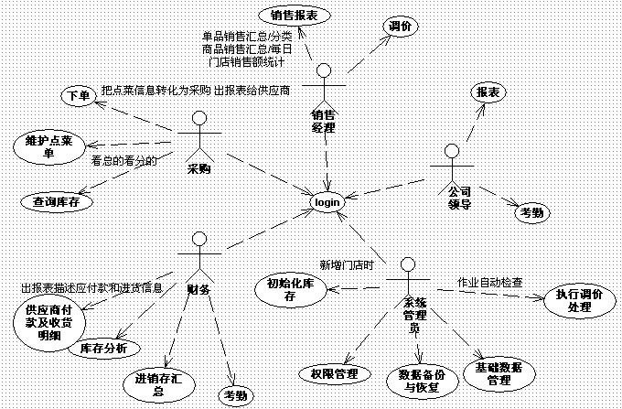

【用例说明】
用例名称 | 说明
维护要货单 | 对门店上传的要货单进行增删改查等操作
下单 | 系统把要货单自动分类汇总转化为采够定单
查询库存 | 了解各个门点库存的情况
供应商付款及收货明细 | 根据收货物明细来产生供应商应付款
库存分析 | 库存分析报表包含(商品信息..,期初库存，期初库存金额，期末库存，期末库存金额，期间进货，期间损耗，损耗率)
进销存汇总 | 期间进销存汇总报表包含(商品信息..,进货数量，进货金额，销售数量，销售金额，损耗数量，损耗金额，理论毛利，实际毛利)
考勤 | 考勤 门店的上班上班情况
销售报表 | - 单品销售汇总报表（商品编码，商品名称，商品销售数量，商品单位，销售价格，销售额）  - 分类商品销售汇总报表（分类编码，分类名，销售额）  每日门店销售额统计报表(门店编码，门店名称，店长名称，销售额)
调价 | 调整最近一次进价和调整将来的价格
权限管理 | 控制用户访问系统资源的权限
数据库备份和恢复 | 提供给客户图形化的备份和恢复界面
基础数据管理 | 供应商维护,商品信息维护,销售单位维护，门点信息维护
执行调价处理 | Job 晚上 12：00 开始运行 检查明天是否有调价有则更新每日价格表，每日价格表的触发器则更新商品价格表

【角色说明】
角色名称 | 对应用例 | 说明
采购人员 | 维护要货单位，下单，初始化库存，查询库存 | 负责各个门店的定单和库存进行管理
财务人员 | 供应商应付款 库存分析,进销存汇总 考勤 | 负责对资金流的监控
销售经理 | 销售报表，调价 | 分析销售情况 调整价格
系统管理员 | 权限管理，数据备份，基础数据维护，执行调价处理 | 执行数据安全和系统使用安全管理
公司领导 | 报表 考勤 | 了解经营情况和员工工作情况

【门店用例图】
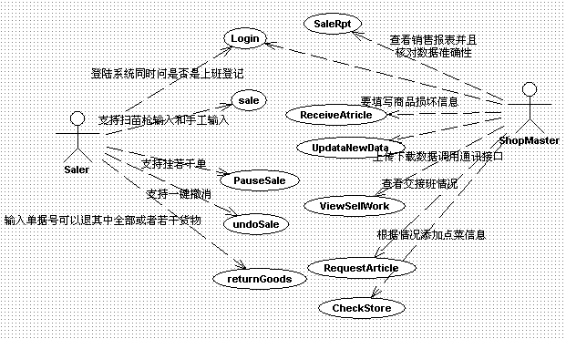

【门店用例说明】

用例名称 | 说明
Login | 登录系统 如果是收银登录 进收银界面 店长就进门店管理
Sale | 顾客买了东西 拿到收银台结算
PauseSale | 把用户的一笔交易先挂起来 后面人继续收银，等那顾客回头了再调出来结算
UndoSale | 小票还没打出来之前客户 想退了东西 不想超市购买了
ReturnGoods | 客户拿着小票来超市退货
CheckStore | 可以浏览执行信息的商品的库存情况
ReceiveAtricle | 供应商送货物到门店 门店店长执行收货登记，同时登记损坏货物
SaleRpt | 可以按照员工号 日期等组合起来 查看销售情况
UpdateNewData | 把客户端的 销售记录表，收货物登记表 员工考勤表 等上传到 总部
RequestArticle | 添加指定日期的要货信息 过天了就不可以增删改了
ViewsaleWork | 查看员工上下班考勤劳情况

总流程图

收银流程

店长管理

总部管理

总体规范说明

【权限】
每个用户都是可以给别人授权 不过低级别的不能给高级别的用户授权

【编码规则】
参考DELPHI 编码规范

功能分析

收银子系统

正常销售

【功能概述】
确认销售商品，结算金额

【业务流程】
输入条形码按Enter->输入数量按Enter->按F1到结算小窗口->输入实收金额按Enter->最后确认

【界面设计】
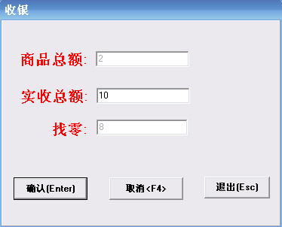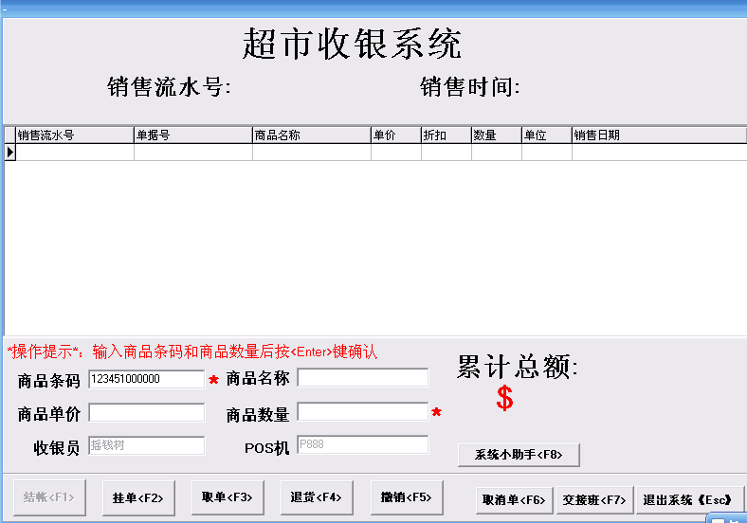

【接口说明】
销售流水表

挂单

【功能概述】
可以把一笔销售暂存起来 需要时候再调出来

【业务流程】
有销售数据->按F2->完成挂单继续销售
选择一条要解挂的单->按确认->继续对这条单完成销售

【界面设计】
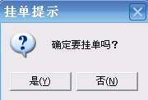
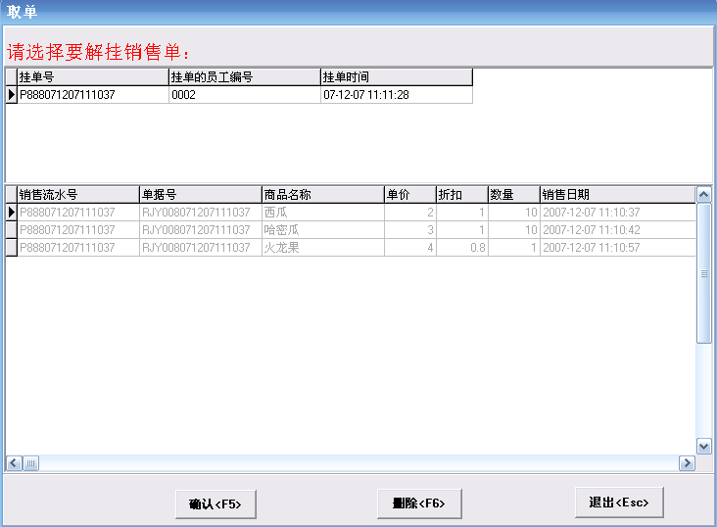

【接口说明】
销售临时表

撤单

【功能概述】
在没打出小票之前都是可以允许把一笔交易撤消的

【业务流程】
销售栏里有商品->按撤销或则一键撤单->撤销成功继续下一次销售

【界面设计】
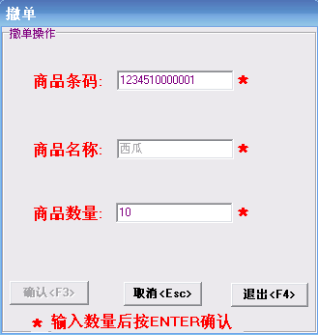
【接口说明】

退货

【功能概述】
输入小票号可以执行退货

【业务流程】
输入单据号（或查询）按Enter确认->可退某类商品或则全部商品->退货成功继续

【界面设计】
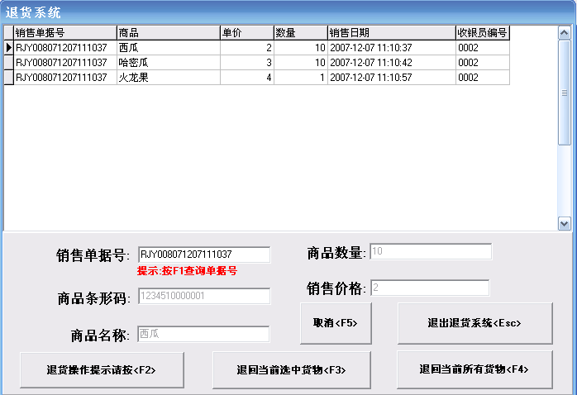
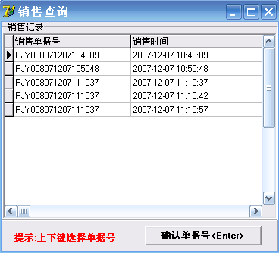

【接口说明】

店长管理系统

收货登记

【功能概述】
本模块对收到供应商的发过来的货物进行录入，如果发现录入的货物和要货里面的信息不吻合
系统应该要提示，最后打印出一张收货凭据给物流配送商

【业务流程】

【界面设计】

【接口说明】

要货

【功能概述】
店长预估在下次要货发生之前需要进货的详细情况 填写入数据库 晚上发送到总部 作为总部向供应商
下单的基础数据。

【业务流程】

【界面设计】

【接口说明】

销售查询

【功能概述】
查询指定时间段内的销售情况 可以支持导入EXCEL 和 报表
可以根据 收银员 品项 日期段 等进行查询

【业务流程】

【界面设计】

【接口说明】

库存盘点

【功能概述】
查询当前库存情况 条件可以为某一个品项 某一时间段 入库情况

【业务流程】
无

【界面设计】

【接口说明】

交接班查询

【功能概述】
可以根据 员工姓名 上下班类型 还有时间段来做查询

【业务流程】

【界面设计】

【接口说明】

员工信息查询

【功能概述】
可以根据 员工姓名 上下班类型 还有时间段来做查询

【业务流程】

【界面设计】

【接口说明】

数据上传/下载

【功能概述】

【业务流程】

【界面设计】

【接口说明】

通信客户端DLL

通信客户端

【功能概述】
为门店收银子系统和店长子系统提供接口，连接到总部通信服务器上，发送或接收数据；

【界面设计】
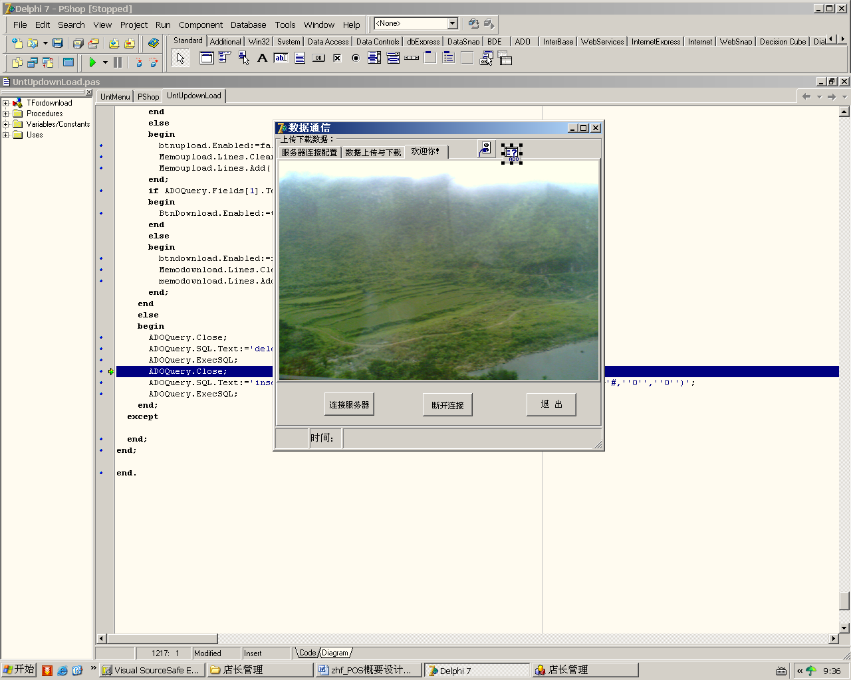

【接口说明】
DLL中提供的通信函数接口：
可调用的方法：
procedure Sendpack(p:ppack);stdcall;
说明：发送数据包。
参数说明：数据包结构体的指针。
function Initdll(vsorcket:TCustomWinSocket;vhandle:Thandle):boolean;stdcall;
函数说明：初始化动态链接库，开启一个通迅线程。
参数说明：vsorcket为主程序产生的通迅套接字，vhandle是主程序窗体句柄。用来与线程间的消息传递。
procedure Exitdll();stdcall;
说明：退出dll时调用，关闭通迅线程，释放内存空间。

硬件接口DLL

LED显示屏

【功能概述】
为门店收银子系统提供接口，在收银时显示单价、应付、已付和应找余额, 在收银时打开钱箱.

【界面设计】
无

【接口说明】
DLL中提供的LED显示屏函数接口
为门店收银提供接口
可调用的函数：
function OperationType(vstr:vtype):boolean;stdcall external 'PSCREEN_COM.dll';
函数说明：执行对LED显示屏的提示灯控制;
参数说明：vstr是要进行的操作的标识，类型为枚举类型vtype;
vtype类型的定义：
Type
vtype=(OpenMoneyBox,ClearScreen,UnitPrice,TotalPrice,ReceivesMoney,SurplusMoney);

注： OpenMoneyBox: //开钱箱
ClearScreen: // 清屏
UnitPrice: // 单价灯亮
TotalPrice: // 总计灯亮
ReceivesMoney: // 收款灯亮
SurplusMoney: // 找零灯亮
返回值：操作成功返回true,操作失败返回false。
function ShowValues(price:pchar):boolean; stdcall external 'PSCREEN_COM.dll';
函数说明：在LED显示上显示数值;
参数说明：price为要在LED显示屏上显示的内容，类型为pchar;
返回值：显示失败返回false,成功返回true.

小票打印机

【功能概述】
为门店收银子系统提供接口，在收银交易完成时为顾客打印小票；

【界面设计】
无

【接口说明】
DLL中提供的打印函数接口
为门店收银提供接口
提供的调用函数：
function printlist(p:pselllist):boolean;stdcall ‘PPRINT_COM.dll’;
函数说明：打印小票。
参数说明：p为一个pselllist类型的打印包指针，调用前先将打印的内容打包。
返回值：打印失败返回false;打印成功时返回true。
Pselllist的定义：
type
Tsellcomm=record
CommName:array[0..29] of char; //商品名称
CommNo:array[0..9] of char; //商品编号
SellCount:integer; //销售数量
SellPrice:Double; //单价
DiscRate:double; //折扣率
SellTotalPrice:Double; //总价
end;
Tselllist=record
StoreName:array[0..29] of char; //门店名称
SellNo:array[0..14] of char; //销售流水号
EmpNo:array[0..5] of char; //收银员编号
commcount:integer; //商品种数
comm:array of Tsellcomm; //商品包
Receivable:double; //应收
Payment:double; //付款
takeback:double; //找零
receiv:double; //实收
end;
pselllist=^Tselllist;。

procedure OpenMoneybox();stdcall external ‘PPRINT_COM.dll’;
函数说明：打开并口控制的钱箱。

总部管理系统

总部采购业务

要货单管理

【功能概述】
1根据门店编号、要货单号、要货日期、商品类型、商品名称进行要货单及信息的查询。
2对门店上传的要货单进行增加、删除、修改，并可以综合维护所有门店上传的要货信息
3可同时增加所有门店的要货单。

【业务流程】
1由门店上传的要货信息表作为数据源，通过编辑存入总部数据库。
2通过功能按钮对要货信息表进行操作。
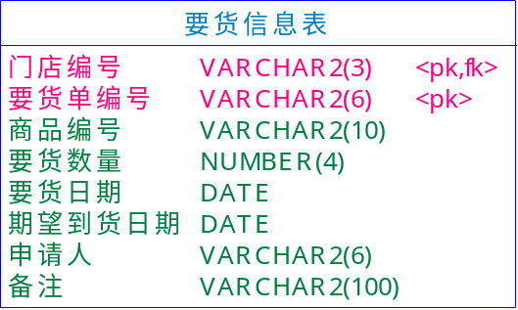

【界面设计】

1增加、修改、删除按钮：进行增删改操作。
2保存、取消按钮：对增、改操作进行确定或撤消。

3查询：可根据选择的多种方式查询要货单。
4退出：退出界面。

【接口说明】
以门店上传的要货信息表为数据源，可编辑（增删改），为［采购订单管理］提供数据源。

采购订单管理

【功能概述】
1生成订货单、和采购详情单。可按商品名称把要货单转化为采购定单。
2生成对每个供应商的采购详情表（明细）记录每个门店需要这种商品多少。
3可打印订货单。

【业务流程】
1查询选择待处理的要货信息，
2生成订单和采购详情信息、存入数据库。
3输出订货单和采购详情单。
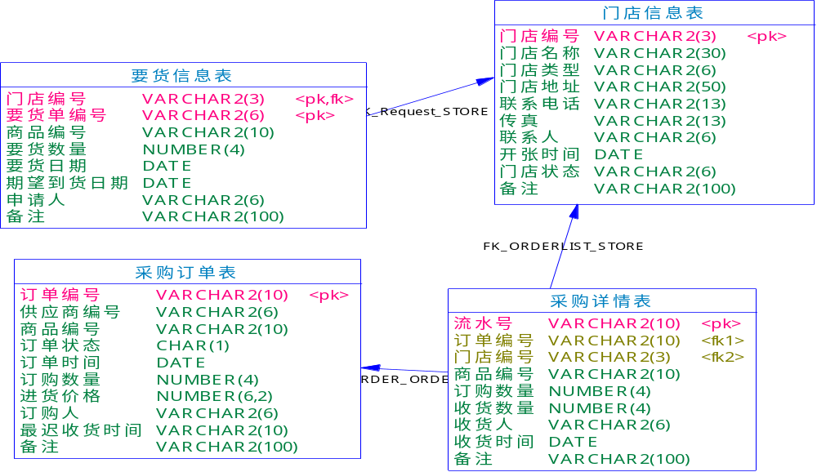

【界面设计】
1查询功能：（1）对待处理的要货信息的查询、（2）对采购单进行查询。
2生成订单按钮：对处理的要货单生成订货单,和采购详情单。
3打印按钮：打印订单和采购详情单。

【接口说明】
由［要货单管理］中编辑后的要货信息表作为数据来源生成采购订单和详情单，存入数据库采购订单表和采购详情表。并为［采购信息汇总］提供数据。

采购信息汇总

【功能概述】
提供一段时间内商品的订货单汇总报表,报表中订货的商品名称数量,总金额,订货的供应商名称。
提供按照供应商进行分组。
提供报表的打印和导出。
自定义组件DBGrid可进行相应列的排序。

【业务流程】
1输入指定的时间段
2输出这段时间内的采购订单汇总表（数据来源于采购订单表和采购详情表）
3可通过打印或导出表格方式进行输出。
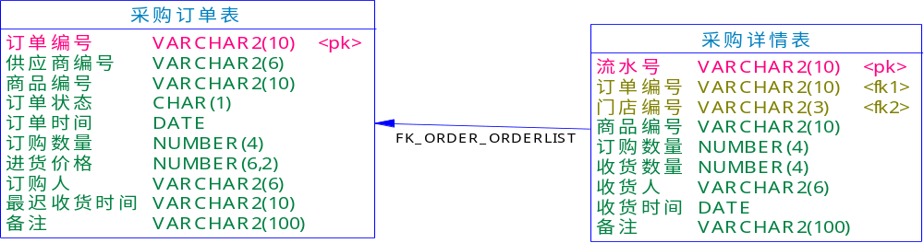
【界面设计】
1时间段文本框：提供汇总的条件，默认为一个月内的采购订单汇总。
2打印按钮：打印汇总表。
3导出按钮：导出Excel表格文件。
4汇总：对汇总时间段内的采购情况进行汇总。
5信息通过自定义DBGrid进行展示。

【接口说明】
由［订单管理］中提供的采购订单表作为数据来源。

财务管理

应付款和收货明细

【功能概述】
选择供应商 点查看 应付款 列出应付款 点应付款 列出收货明细
点查看 已付款 可以查看 已付情况和收货记录
可以打印出报表或者导到 EXCEL

【业务流程】

【界面设计】

【接口说明】

系统管理

初始化库存

【功能概述】
新增门店的时候 相应的设置对应的初始库存

【界面设计】

【接口说明】

权限设置

【功能概述】
菜单根据权限动态加载 允许一个用户捆绑多个角色

【界面设计】

【接口说明】

数据备份

【功能概述】

【界面设计】

【接口说明】

调整商品价格

【功能概述】

定时运行job 调用up_updateAtriclePrice 调整票价

【界面设计】

【接口说明】

基础数据管理

【功能概述】
实现维护供应商信息、商品基本信息、商品单位信息、用户信息、门店信息的增删改查功能。

【框架设计】
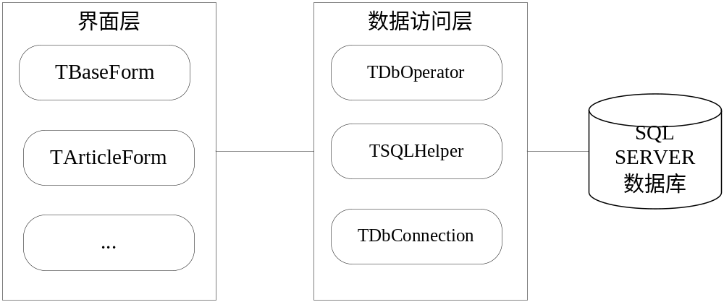
- TBaseForm：信息维护窗口模板类，具备数据库的增删改查功能，其他所有信息维护例如商品信息维护，门店信息维护，用户信息维护等窗体，均从此窗体继承和拓展；
- TDbOperator：数据库操作类，具备执行数据库增删改查SQL语句的功能；
- TSQLHelper：数据库SQL语句构造类，根据表动态生成相应的表SQL操作语句；
- TDBConnection：数据库连接类，主要功能，建立数据库连接；
以上的类，类图如下：

【界面设计】

【接口说明】

销售管理

调价

【功能概述】
进行进价调整

【界面设计】

【接口说明】
系统作业检查 调整信息 更新每日价格表 每日价格表的触发器更新
商品情况表

查询销售情况

【功能概述】
可以汇总所有门店 分门店 分时段查询 可打印出结果

【界面设计】

【接口说明】

报表

进销存汇总报表

【功能概述】
按时间段汇总进销存报表（商品信息..，进货数量，进货金额，库存数量，库存金额，销售数量，销售金额）

【界面设计】

【接口说明】

库存分析报表

【功能概述】
库存分析报表(商品信息..,期初库存，期初库存金额，期末库存，期末库存金额，期间进货，期间损耗，损耗率)

【界面设计】

【接口说明】

期间进销存汇总报表

【功能概述】
期间进销存汇总报表(商品信息..,进货数量，进货金额，销售数量，销售金额，损耗数量，损耗金额，理论毛利，实际毛利)

【界面设计】

【接口说明】

盘赢盘亏报表

【功能概述】
期间盘点，整理库存数据，给出商品信息..，进货数量，进货金额，销售数量，销售金额，退货数量，退货金额，盈利（亏损）金额报表

【界面设计】

【接口说明】

销售报表

【功能概述】
日汇总报表( 门店 ，日期 库存数量,库存成本金额)

【界面设计】

【接口说明】

商品调价汇总表

【功能概述】
能提供对某一段时期内所有商品价格有改动的进行汇总和查询功能.并且提供以商品编码为条件的查询方式

【界面设计】

【接口说明】

进退货汇总表

【功能概述】
系统必须按月和按季节提供商品的订货单和退货当汇总报表,报表中必须提醒订货的商品名称数量,总金额,订货的供应商名称,供应商付款方式

【界面设计】

【接口说明】

通信服务器

通信服务器

【功能概述】
监听门店客户端连接请求，接收客户端发送过来的数据报，根据协议解析；或者从数据库中提取相应的数据，根据协议封装数据包，发送给客户端；

【界面设计】
由项目组成员提供

【接口说明】
具体的自定义通信协议（由项目组成员提供）

数据库设计

收银子系统和店长子系统数据库设计

数据库ER图
由项目成员设计提供

总部数据库设计

数据库ER图
由项目成员设计完成

